Offene Weine Rot 0,1l · 0,75
2022 PINOT & SYRAH TROCKEN 5,5 · 34
WEINGUT FRITZ WAßMER · MARKGRÄFLERLAND
Blaubeere, schwarze Kirsche, Pflaume, trockene Kräuter und Salz.

2020 SPÄTBURGUNDER GG „FRAUENBERG“ ∙ trocken 9,5 ∙ 57
WEINGUT LÄMMLIN-SCHINDLER∙MAUCHEN-SCHLIENGEN MARKGRÄFLERLAND
Kräutrige Noten, Kirsche, Schwarze Johannisbeere, Tinte, etwas Hagebutte.

2022 UNSER HAUSWEIN MERLOT ∙ trocken 6,0 ∙ 36
WEINGUT LÄMMLIN-SCHINDLER ∙ MAUCHEN SCHLIENGEN MARKGRÄFLERLAND
Frucht ∙ Würze ∙ samtig ∙ kraftvoll

2023 CUVEE NR.1 ∙ trocken 5,3 ∙ 32
WEINGUT KLUMPP ∙ BRUCHSAL i. KRAICHGAU
Cassis und Kakao, kandierte Kirschen in Schokolade.
Reben: Blaufränkisch, St. Laurent, Spätburgunder, Cabernet Sauvignon.

2022 „CALMO“ ROTWEIN CUVEE ∙ trocken 7,5 ∙ 45
WEINGUT MARTIN WASSMER ∙ SCHLAT KROZINGEN ∙ MARKGRÄFLERLAND
Robsorten : Cabernet Sauvignon, Merlot, Syrah und St. Laurent.
kräftiger, im Barrique gereift

2019 CERRO AÑON ∙„GRAN RESERVA“ ∙ trocken 6,0 ∙ 36
BODEGAS OLARRA ∙ LOGROÑO ∙ RIOJA
Tempranillo & Garnacha ∙ beeindruckender Wein ∙ aromatische Aromen von Waldbeeren Pflaumen ∙ Tabak ∙ Leder ∙ vollmundig und rassig

2022 GHENOS PRIMITIVO ∙ trocken 5,0 ∙ 30
WEINGUT TORREVENTO ∙ APULIEN ∙ Italien
Vollmundig und feinwürzig, weicher Rotwein

Alkoholfreie Weine 0,1l

SAUVIGNON BLANC ∙ Weingut Zotz . Heitersheim 4,0
CREATION ROSE ∙ Weingut Zotz ∙ Heitersheim 4,0
CREATION ROUGE ∙ Weingut Zotz ∙ Heitersheim 4,0

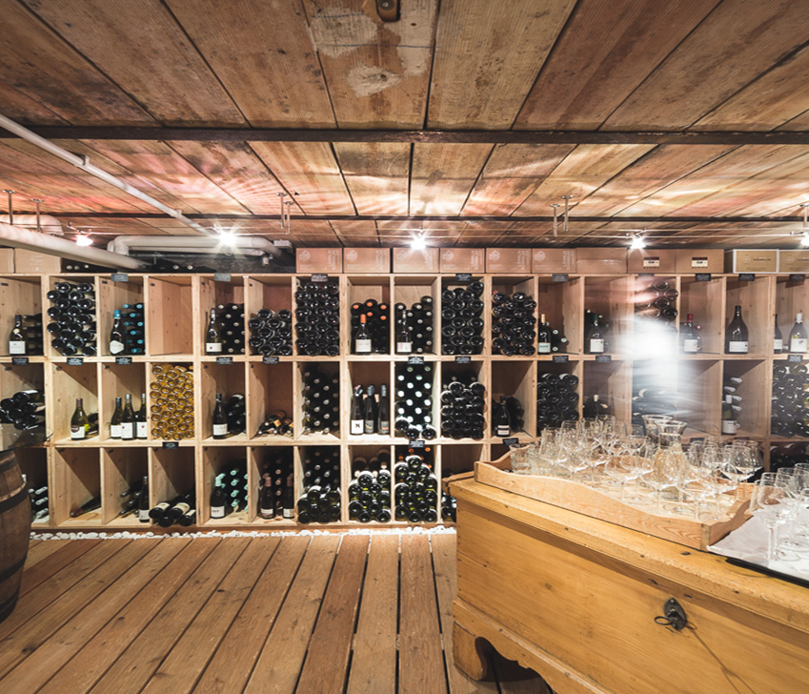

Habt Ihr Lust
in unserem Weinkeller zu stöbern?
Gerne könnt ihr auf eigene Faust von 17:30 -21 Uhr
Euren Wein für´s Abendessen aussuchen!
Der Weinkeller befindet sich unterhalb von unseren “Schwarzwälder Gaststuben”.Fragt unsere Mitarbeiter doch gerne nach dem Weg.

Sparkling

PINOT ROSÉ ∙ Brut  9,0

Lämmlin-Schindler ∙ Mauchen ∙ Markgräflerland

CHARDONNAY & SAUVIGNON BLANC ∙ Cuvée ∙ Brut 9,0

HEINEMANN ∙ MARKGRÄFLERLAND
SPARKLING TEA ∙ ”frukt”∙ Hibiscus Tea Schorle 6,5
Fruchtig-frische Schorle mit kräftigem Hibiskus, lebendiger Grapefruit
und saftigen Trauben
Aperitivo & Sprizz

APERO X · 0,2l 9,0

Aperol vom Winzer Laible mit Limette, Tonic & Sekt

auch alkoholfrei möglich

AMALFI SPRIZZ · 0,2l 9,0

Aromatik: Sizilianische Zitrone & Clementine
Leichter Gin-Cocktail mit Soda & Crémant
MARACUJA-MINZE SPRIZZ · 0,2l 8,0
Maracuja-Sirup · frische Minze · Winzersekt · Soda

auch alkoholfrei möglich
Alkoholfreie Apéros
STUDIO ITALIANO SPRIZZ · 0,2l 6,5
Alkoholfreies Martini · Tonic · Soda
MARTINI FLOREALE · 0,2l 6,5
Alkoholfreies Martini · Tonic · Soda
ZITRONE-INGWER SPRIZZ · 0,2l 8,0
Zitrone-Ingwer · Apfelsecco von Köbelin · Soda

“VERDE” von Bio-Weingut Klenert ∙ 0,2l 6,5
STACHELBEERE
eine erfrischend ungewöhnliche und charakterstarke Alternative
entsteht auf Basis von Verjus dem Saft unreifer, grüner Trauben.

Offene Weine Weiß 0,1l · 0,75l
FRISCH . FRUCHTIG . LEICHT
WEISSBURGUNDER & CHARDONNAY 2023 5,3 · 32
Bio - Weingut Lämmlin-Schindler · Mauchen · Markgräflerland
Unser Haus-Cuvée, frisch, gelbfruchtig und animierend
2023 “CLARETTE“ ROSÉ Saignée · trocken 5,3 ∙ 32
WEINGUT KNIPSER· LAUMERSHEIM · PFALZ
Cuvée aus verschiedenen Cabernet-Rebsorten und Merlot ∙ saftig, fruchtbetont und herrlich unkompliziert.
2025 SAUVIGNON BLANC ∙ TRADITION ∙ trocken 6,3 ∙ 38
WEINGUT PHILIPP KUHN ∙ PFALZ
lebendige Frische und deutliche sortentypische Aromen.
2024 FREISTIL · GELBER MUSKATELLER · trocken 5,3 ∙ 32
WEINGUT PHILIPP KUHN . LAUMERSHEIM . PFALZ
Holunder, grüner Apfel, Pfirsich und dezente Anistöne, leichtfüßig und trinkfreudig.

2025 GRAUER BURGUNDER ∙ trocken 5,5 ∙ 34
MARTIN WAßMER ∙ BAD KROZINGEN-SCHLATT ∙ BADEN
Klarer badischer Grauburgunder mit gelber Frucht, sanfter Fülle und frischem, trockenem Finale.
AROMATISCH . ELEGANT
2025 CHARDONNAY ** ∙ trocken 6,5 ∙ 39
WEINGUT ALEXANDER LAIBLE ∙ DURBACH ∙ ORTENAU
zeigt Quitte, Melone und Apfel; saftig, charmant und mit schönem Schmelz.
2025 EISQUELL RIESLING ∙ VDP.Gutswein ∙ trocken 5,8 ∙ 35
WEINGUT BATTENFELD-SPANIER ∙ RHEINHESSEN
fruchtig, mineralisch, mit animierender Säure.
SOMMER DURSTLÖSCHER
” Most Wanted” Craft Cider SCHORLE ∙ trocken ∙ 0,3l 5,0

Frisch – fruchtiger ApfelCider von Manufaktur Geiger

”VERJUS ROSSO” SCHORLE ∙ WEINGUT TEMENT ∙ 0,3l 6,5
der Saft unreifer roter Trauben überzeugt mitfeiner Frucht, eleganter Säure und einer besonders klaren, belebenden Frische.
WEIN-SCHORLE ∙ Rot ∙ Rosé ∙ Weiss ∙ 0,3l 5,0

alkoholfrei Wein
CHENIN BLANC von RAISIN ∙ Loire ∙ ∙ 0,1l 4,5

